МУНИЦИПАЛЬНОЕ БЮДЖЕТНОЕ ДОШКОЛЬНОЕ ОБРАЗОВАТЕЛЬНОЕ УЧРЕЖДЕНИЕ ДЕТСКИЙ САД «ЧЕБУРАШКА» Г. ДЕСНОГОРСКА СМОЛЕНСКОЙ ОБЛАСТИ

И снова май, цветы, салют и слезы.

Воспитатель: Михалькова Л.Н.

г. Десногорск

2018

Цели: Объяснить детям значение памятников боевой славы, сформировать соответствующее отношение к ним. Вырастить цветы в горшках с последующим возложением к памятнику воинской славы.

Задачи: Продолжать воспитывать у детей патриотические чувства к Родине, чувство гордости и уважения к старшим. Воспитывать любовь, гордость и уважение к Родине и к её защитникам. Познакомить с символами государства. Расширять знания о мужестве воинов Великой Отечественной войны. Закреплять у детей знание о нашей Родине – России, о её символике, традициях. Развивать внимание, память, ловкость, смелость, быстроту детей. Познакомить детей с ветераном нашего города. Разучить песни военных лет. Посадить цветы на Кургане Славы.

Оборудование: Фотография Кургана Славы. Карандаши, ватман, гербы разных стран, сундук, матрёшка, балалайка, ложка, самовар. Мяч, стакан, банка, мешки. Л.Кассиль «Твои защитники». Фонограммы песен «День Победы», «Священная война», «Вечный огонь».

Предварительная работа:

1.Беседа с детьми на тему: «Памятники воинской славы».
Посадка цветов в горшки.

2. Познавательно-игровое занятие «Умники и умницы».

3. Встреча с ветеранами войны Кузменко Марией Григорьевной и Сергеем Филипповичем Карпухиным.

4. Военно-спортивная эстафета «Марш – бросок».

5. Разучивание песен:
«Солнечный круг» муз. А. Островского.
«В землянке». муз. К.Листова сл. А.Суркова.

Занятие «Праздник Победы».
Посадка цветов на Кургане Славы.

1.Беседа «Памятники воинской славы»

Воспитатель: К какому празднику готовится наша страна? Что мы отмечаем 9 Мая?
Дети: День Победы.
Воспитатель: Что это за праздник, кто объяснит?
Дети отвечают.
Воспитатель: 9 Мая – это День Победы нашего народа над немецко-фашистскими захватчиками. В этом году наша страна отмечет 65-ую годовщину Победы. В песне сказано, что День Победы – это радость со слезами на глазах. Почему? Как вы объясните эти слова?
Дети отвечают.
Воспитатель: В этот день и радость, и скорбь рядом. Радость – от победы, скорбь и печаль – от воспоминаний о тех, кто остался, погиб на полях сражений. А ещё 9 Мая поздравляют ветеранов той великой войны. Их становится, к сожалению, всё меньше и меньше. Ребята, у кого из вас есть дедушки, прадедушки, которые воевали?
Дети отвечают.
Воспитатель: Вы знаете, как принято отмечать праздник 9 Мая? В этот день отдают дань памяти на местах боёв, у памятников воинской славы, на могилах погибших воинов. В местах, особо памятных, организованы музеи под открытым небом – мемориалы воинской славы. Слово «мемориал» означает «памятная запись». А ещё, во многих городах, есть вечный огонь.
Звучит песня на муз. А. Филиппенко «Вечный огонь».
Воспитатель: (показывает фотографию). Вот памятник, который есть в нашем городе и называется «Курган Славы».
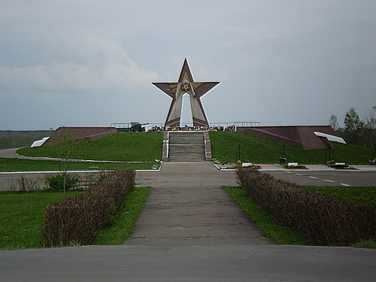

Воспитатель: А кто мне скажет, как обычно празднуют День Победы в нашем городе?
Дети: Возлагают венки и цветы, проводятся митинги, парад воинских частей. Ветераны встречаются с однополчанами, участвуют в парадах и шествиях.
Воспитатель показывает фотографию ветеранов, которые возлагают цветы.

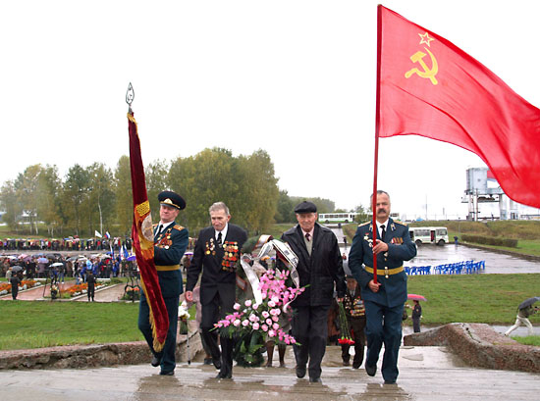

Воспитатель: Чем, кроме цветов и поздравлений, можно порадовать ветеранов в этот день?
Дети: Можно разучить стихи, песни, подготовить концерт.
Воспитатель: Ребята, давайте посадим цветы в горшки. Перед великим праздником Днём Победы, мы все вместе пойдём на Курган Славы и посадим их, в память павших героев, которые защищали нашу Родину.

2.Познавательно-игровое занятие: «Умники и умницы».
Программное содержание: Закреплять у детей знания о нашей Родине России, о её символике, традициях. Развивать внимание, память детей. Воспитывать у детей чувство любви к своей родине, чувство гордости за её историю.
Ход занятия:
Воспитатель: Здравствуйте, дорогие гости! Приглашаем вас посмотреть увлекательную и познавательную игру «Умники и умницы». Встречаем наши команды. Команда «Лучики» и команда «Звёздочки».
Воспитатель: Ребята, скоро вы пойдёте в школу, и будете изучать много разных предметов. Но чтобы стать хорошими учениками, надо как следует подготовиться. Давайте начнём готовиться прямо сейчас. И сегодня у нас самый главный урок. Мы живём с вами в самой большой и прекрасной стране, которая называется… (хором говорят). Но чтобы быть не просто жителями, а настоящими гражданами своей страны, надо о ней много знать, любить её и гордиться ею.
(Дети читают стихи)
(Серёжа)
Добрая, сильная, вольная
Русь лесов и могучих рек
С соловьиной песней раздольною
Я запомнил тебя навек,
С алой, ясной зарёй на рассвете
Ты встаёшь, умываясь в росе
Твои волосы треплет ветер
Заплутав в золотистой косе.

(Таня)
Ты раскрыла небесные дали
Голубых и отчаянных глаз
И тебя позабыть едва ли
Сможет тот, кто увидел, хоть раз
Я люблю твои синие вёсны,
Зелень пахнущих летом берёз
Мы с тобой неразлучные сёстры
Это каждый в душе перенёс

Воспитатель: И сегодняшняя наша игра будет посвящена именно этой теме. (Выбрать жюри). Команды готовы? В добрый путь.
Воспитатель: У каждой страны есть свой флаг. И у нашей Родины тоже он есть.
И вот 1 конкурс. Нужно командам нарисовать флаг России. Побеждает та команда, которая правильно, быстро и аккуратно выполнит задание.
Команды выполняют задания на фоне музыки.
После выполнения 1 задания предложить командам объяснить значение цветов флага (1-й команде – белый, 2-й команде – синий, зрителям – красный).

(Катя)
Наш трёхцветный флаг
Белый – облако большое,
Синий – небо голубое,
Красный – солнышка восход,
Новый день Россию ждёт.
Символ мира, чистоты –
Это флаг моей страны.

2.Конкурс «Найди свой герб» (каждой команде предлагаю по 5 гербов, каждая команда должна найти российский герб).
Дети, посмотрите это что? (Герб).
Что на нём изображено? (Двуглавый орёл).
Неслучайно на нашем гербе изображён орёл – это смелая гордая птица, которая летает высоко-высоко, видит всё вокруг. Сила и зоркость этой птицы служат символом мужества и проницательности. У орла две головы, значит не пропустит ни единого врага.
Чем украшена грудь орла? (щитом с иконным изображением Георгия Победоносца – защитника Отечества, борющегося со змеем). В этом гербе отразилась постоянная борьба добра и зла.
Дети, а что означают три короны над двуглавым орлом? (единую связь дружественных народов – русских, украинцев, белорусов).
Что в лапах у орла? (скипетр и держава – символ власти, такие в старину были у русских царей).
А что на груди у орла? (герб Москвы).
Это означает, что Москва – столица Российского государства.
Давайте послушаем как про герб написано в стихотворениях?

(Полина)
Герб страны двуглавый
Гордо крылья распустил
Держит скипетр и державу,
Он Россию сохранил.
На груди орла – щит красный,
Дорог всем: тебе и мне
Скачет юноша прекрасный
На серебряном коне.

(Саша)
Развевается плащ синий
И копьё в руке блестит
Побеждает всадник сильный
Злой дракон у ног лежит
Подтверждает герб старинный
Независимость страны
Для народов всей России
Наши символы важны.

Воспитатель: Для того, чтобы наша страна была сильной и крепкой – нам нужна сильная армия и сейчас наши будущие защитники Отечества покажут, как они готовы защищать свою страну, какие они сильные и умелые.
Эстафета для мальчиков.
Воспитатель: Ну что же, молодцы. Мы и не сомневались, что вы у нас сильные и смелые. А сейчас я объявляю конкурс «Золушки». Девочки покажут своё мастерство. Им необходимо перебрать горох и фасоль. Чья команда быстрее справится?
Жюри подводит итоги, а ребята поют песню о нашей прекрасной стране. Жюри оглашают итоги 3 конкурсов.
Воспитатель: А сейчас я предлагаю разминку для умников и умниц. Каждой команде я буду задавать вопросы. Отвечать нужно быстро и чётко. Итак (вопросы командам по очереди):
1.Президент России? (Медведев)
2.Столица нашей России? (Москва)
3. Назвать город, который дал название области, в которой мы живём? (Смоленск)
4. Назвать реки России. (Волга, Ока, Лена, Енисей, Обь)
5. Назвать города России. (Псков, Санкт-Петербург и т.д.)
6. Назвать соседей России. (Украина, Беларусь)
7. Какие праздники отмечаются на Руси с древних времён? (Рождество, Пасха, Масленица)
8. Какие блюда русской кухни вы знаете? (Каша, пироги, блины, щи)
9. Назовите русских писателей и поэтов. (Пушкин, Толстой, Есенин, Лермонтов)
10. Назовите русские народные сказки. («Репка», «Колобок», «Маша и медведь»)
Воспитатель: Молодцы. А сейчас – разминка для зрителей. Попробуйте и вы ответить на вопросы.
Как называется область, в которой мы живём? (Смоленская)
Как называется город, в котором мы живём? (Десногорск)
Как называется главное предприятие нашего города? (Атомная станция).
Какие памятники Десногорска вы знаете?
Почему наш город так называется?
Воспитатель: Посмотрите, какой красивый у нас город: чистый, зелёный, весь в цветах. А чтобы он всегда оставался таким, нужно знать и защищать природу, которая нас окружает. И следующий наш конкурс называется «Знаешь ли ты природу своего города?». Из этих картинок нужно выбрать только те, на которых изображены растения, растущие у нас.
Для одной команды – это деревья, которые растут в лесах Десногорска.
Другой команде – цветы, растущие у нас на лугу.

Дуб Колокольчик
Сосна Василёк
Берёза Ромашка
Осина Одуванчик
Баобаб Мать-и-мачеха
Пальма Лотос

Воспитатель: А сейчас внимание, волшебный сундук! А чтобы узнать, что в нём – вы должны отгадать загадки (матрёшка, балалайка, ложка, самовар).

В лесу выросла
Из леса вынесли
На руках плачет,
А на полу скачет (балалайка)

Сама не ем
А людей кормлю (ложка).

Рядом разные подружки,
Но похожи друг на дружку
Все они сидят друг в дружке,
А всего одна игрушка (матрёшка).

Сверху дыра,
Снизу дыра
А посередине огонь да вода (самовар).

Воспитатель: Все эти предметы – исконно русские. Это наша история, наше наследие, наше богатство.
Сейчас я немного вам расскажу как делают матрёшек. Мастерят матрёшек мужчины. Вставляют в станки липовые длинные кругляшки, включают моторы и крепко ухватив руками резцы, вытачивают фигурки. Мастер придирчиво выбирает материал для куклы, ищет такой, чтобы не было ни сучка, ни трещинки. Сначала точит самую маленькую матрёшку. Порой она бывает совсем крошечной, меньше ногтя. Затем вытачивает матрёшку побольше, ещё побольше. Иногда их число достигает пятидесяти. Потом эти фигурки попадают в руки к женщинам. И они пёрышками и кисточками разрисовывают матрёшек (показ матрёшек). Русская матрёшка – самый популярный русский национальный сувенир.

Пока жюри подводит итоги, участники команд исполняют песню.

А сейчас послушаем жюри.

Дети, давайте вспомним о каких символах государства вы говорили (флаг, герб).

А что ещё является символом государства? (Гимн).

Гимн – главная песня страны и петь его надо стоя. Давайте закончим нашу игру гимном (дети встают и поют).

